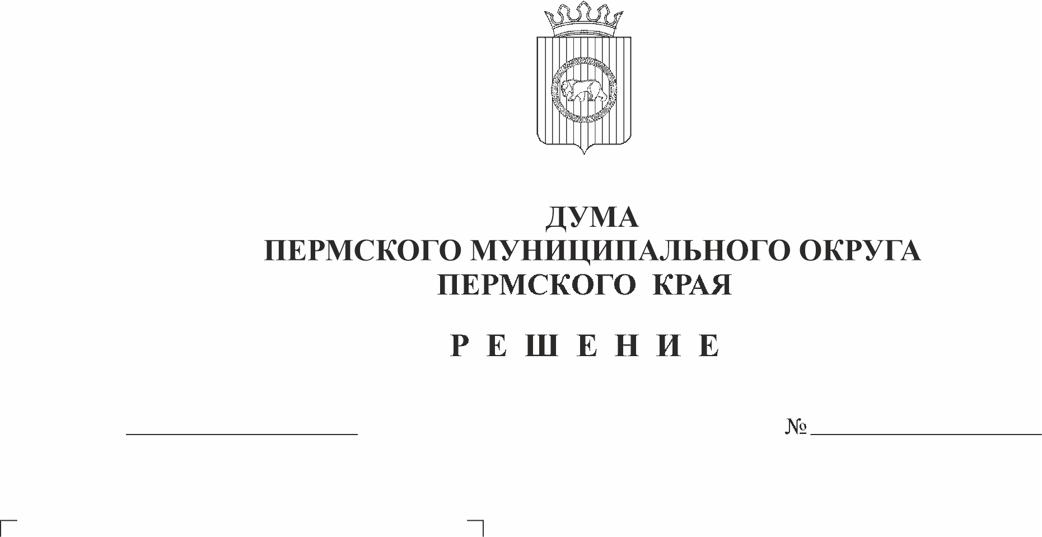
О внесении изменений в пункт 5.4 раздела V Положения об организации и проведении публичных слушаний, общественных обсуждений по вопросам градостроительной деятельности в Пермском муниципальном округе Пермского края, утвержденного решением Думы Пермского муниципального округа от 22 сентября 2022 г. № 10
149
23.03.2023
В соответствии с частью 8 статьи 28, частью 13 статьи 31, частью 11 статьи 46 Градостроительного кодекса Российской Федерации, пунктом 1 части 2 статьи 25 Устава Пермского муниципального округа Пермского края
Дума Пермского муниципального округа Пермского края РЕШАЕТ:
1. Внести в пункт 5.4 раздела V Положения об организации и проведении публичных слушаний, общественных обсуждений по вопросам градостроительной деятельности в Пермском муниципальном округе Пермского края, утвержденного решением Думы Пермского муниципального округа Пермского края от 22 сентября 2022 г. № 10, следующие изменения:
1.1. Абзац второй изложить в следующей редакции:
«- по проекту генерального плана, проекту, предусматривающему внесение изменений в утвержденный генеральный план, – не может превышать один месяц с момента оповещения жителей об их проведении до дня опубликования заключения о результатах публичных слушаний или общественных обсуждений;»;
1.2. Абзац третий изложить в следующей редакции:
«- по проекту правил землепользования и застройки, проекту внесения изменений в утвержденные правила землепользования и застройки – не может быть более одного месяца со дня опубликования такого проекта на официальном сайте Пермского муниципального округа Пермского края в информационно-телекоммуникационной сети «Интернет»;»;
1.3. Дополнить абзацем шестым в следующей редакции:
«- по проектам планировки территории, проектам межевания территории, проектам, предусматривающим внесение изменений в один из указанных утвержденных документов, – не может быть менее четырнадцати дней и более тридцати дней со дня оповещения жителей муниципального образования об их проведении до дня опубликования заключения о результатах общественных обсуждений или публичных слушаний.».
2. Опубликовать (обнародовать) настоящее решение в бюллетене муниципального образования «Пермский муниципальный округ» и разместить на официальном сайте Пермского муниципального округа в информационно-телекоммуникационной сети Интернет (www.permraion.ru).
3. Настоящее решение вступает в силу со дня его официального опубликования (обнародования).

Председатель Думы
Пермского муниципального округа Д.В. Гордиенко

Глава муниципального округа -
глава администрации Пермского
муниципального округа В.Ю. Цветов

